**Кому:** Кадровику

Тематическая подборка

**До 1 марта надо скорректировать срочные трудовые договоры с руководителями структурных подразделений**

Анонс: Работодателям необходимо проверить документы с руководителями структурных подразделений и добавить новое основание срочности, если таковое есть.

В ТК РФ уточнили: по соглашению сторон срочные трудовые договоры можно заключать именно с руководителем организации, его заместителями и главбухом.

Это основание нельзя применять при приеме руководителя структурного подразделения. Если его использовали до 13 декабря 2024 года, то договор, как правило, считают бессрочным. Однако в случае, когда есть другое основание для установления срока, нужно скорректировать документ не позднее 1 марта 2025 года.

Организации и ИП, приведут трудовые договоры в соответствие с ТК РФ.

Далее и подробнее в документе:

**Документ:** [*Федеральный закон от 13.12.2024 N 470-ФЗ "О внесении изменений в Трудовой кодекс Российской Федерации" {КонсультантПлюс}*](https://login.consultant.ru/link/?req=doc&base=LAW&n=493068)

Внимание!!! Наши специалисты дополнительно по данной теме подготовили подборку документов:

1. Готовое решение: Как изменить существенные условия трудового договора (КонсультантПлюс, 2025)
2. Путеводитель по кадровым вопросам. Как изменить существенные условия трудового договора
3. Статья: Изменения в ТК РФ: заключение трудового договора с руководителем (Опарина С.) ("Казенные учреждения: учет, налоги, право", 2025, N 1)
4. Форма с комментариями о рисках: Дополнительное соглашение об изменении срока срочного трудового договора. Форма, защищающая интересы работодателя (образец заполнения) (КонсультантПлюс, 2025)

**Рекомендации:**

Сегодня хотим обратить ваше внимание на фирменные материалы КонсультантПлюс, в которых упоминается Федеральный закон от 13.12.2024 N 470-ФЗ "О внесении изменений в Трудовой кодекс Российской Федерации".

Удобный и простой путь к этим материалам.

Откроем Федеральный закон. На правой панели кликнем по кнопке .

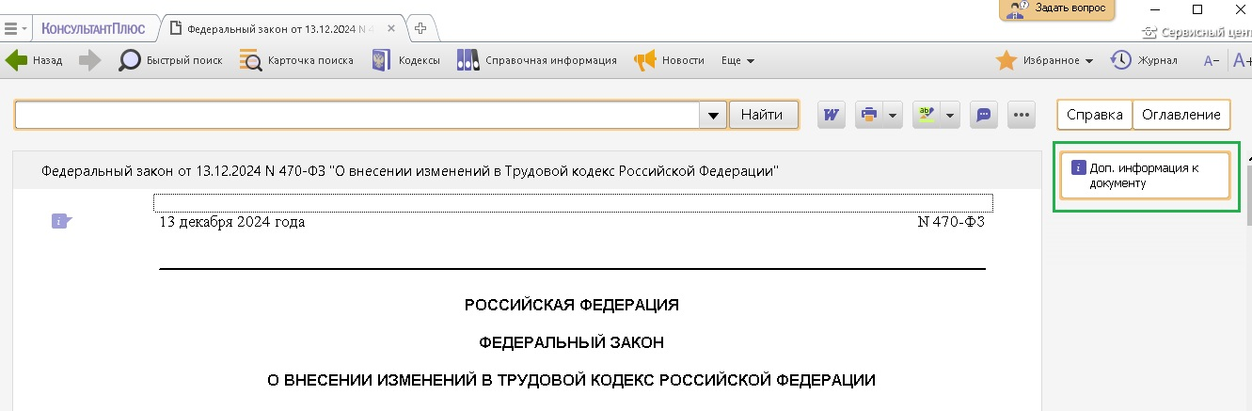

В этом списке документов обратим внимание на разделы: **Финансовые и кадровые консультации** и **Консультации для бюджетных организаций**.

Именно здесь размещены фирменные материалы КонсультантПлюс.

